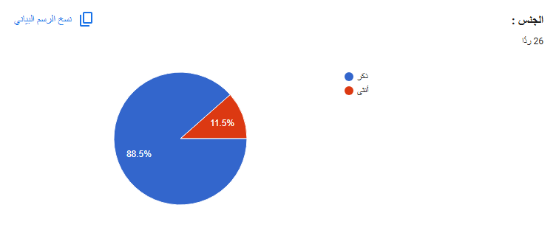

الشكل رقم (01) : يوضح جنس المبحوثين

يوضح الشكل التالي المتعلق بالدائرة النسبية للمبحوثين حسب الجنس : أن نسبة الذكور بلغت 88.5%، بينما بلغت نسبة الإناث 11.5% .

ومن خلال هذه الدائرة النسبية يتضح لنا أن الذكور يمثلون النسبة الأكبر من المبحوثين مقارنة بالإناث ، وقد يرجع ذلك إلى اهتمام الذكور بالألعاب الإلكترونية منذ سنوات ، سواء من خلال ممارستها أو متابعة المحتوى المرتبط بها . ومع أنتشار محتوى الألعاب على منصات التواصل الاجتماعي، أصبح هذا الاهتمام يظهر أيضًا في متابعة مقاطع الألعاب والتفاعل معها في منصة تيك توك ، وهو ما يفسر ارتفاع نسبة الذكور المشاركين في الدراسة مقارنة بالإناث.

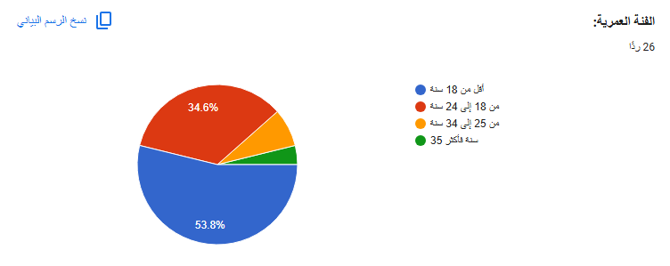

الشكل رقم (02) : يوضح عمر المبحوثين
يوضح الشكل التالي المتعلق بالدائرة النسبية التي تمثل عمر المبحوثين : أن الفئة أقل من 18 سنة جاءت في المرتبة الأولى بنسبة 53.8%، وأيضاً تليها الفئة من 18 إلى 24 سنة بنسبة 34.6% ، وأما الفئة من 25 إلى 34 سنة بنسبة 7.7% وفي المركز الاخير 35 سنة فأكثر بنسبة 3.8% .

وتشير هذه النتائج إلى أن الفئات العمرية الأصغر سنًا من أقل من 18 سنة الى 24 سنة هي الأكثر حضورًا بين المبحوثين، وقد يرجع ذلك إلى أهتمام المراهقين و الشباب بالألعاب الإلكترونية ، إلى جانب استخدامهم لمنصة تيك توك ومتابعتهم لمحتوى الألعاب عليها بصورة أكبر. كما يمكن تفسير ارتفاع نسبة هذه الفئات بارتباط الألعاب الإلكترونية باهتماماتهم اليومية ، سواء خلال ممارسة الألعاب أو مشاهدة المقاطع المتعلقة بها ، مما يزيد من متابعتهم وتفاعلهم على هذا النوع من المحتوى على منصة تيك توك.

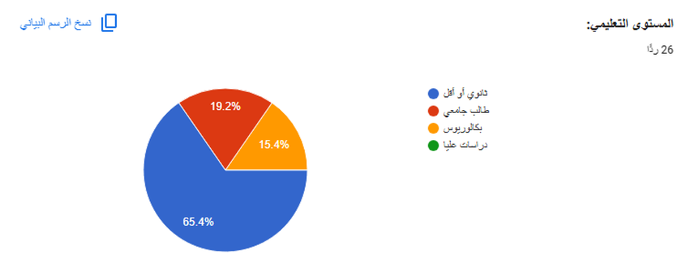

الشكل رقم (03) : يوضح المستوى التعليمي للمبحوثين

يوضح الشكل التالي المتعلق بالدائرة النسبية التي تمثل المستوى التعليمي للمبحوثين : أن فئة الثانوي أو أقل جاءت في المرتبة الأولى بنسبة 65.4%، وأيضاً تليها فئة طالب جامعي بنسبة 19.2%، ثم فئة البكالوريوس بنسبة 15.4%، بينما لم تسجل فئة الدراسات العليا أي نسبة ضمن المبحوثين.
وتشير هذه النتائج إلى أن النسبة الأكبر من المبحوثين المتابعين لمحتوى الألعاب الإلكترونية على منصة تيك توك هم من فئة الثانوي أو أقل ، وهو ما يتوافق مع طبيعة مستخدمي المنصة الذين يمثل الشباب والمراهقين النسبة الأكبر منهم . كما تشير النتيجة إلى أن أنتشار محتوى الألعاب الإلكترونية لا يقتصر على فئة تعليمية محددة .

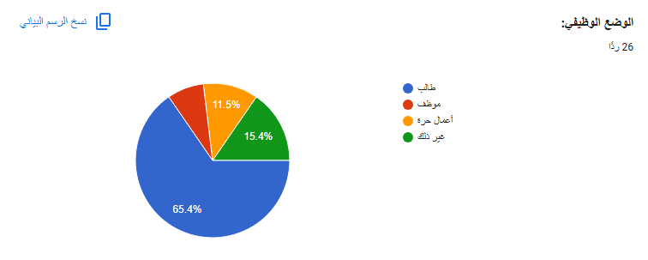

الشكل رقم (04) : يوضح الوضع الوظيفي للمبحوثين

يوضح الشكل التالي المتعلق بالدائرة النسبية التي تمثل الوضع الوظيفي للمبحوثين : أن فئة الطلاب جاءت في المرتبة الأولى بنسبة 65.4%، وأيضاً تليها فئة غير ذلك بنسبة 15.4% ، أما فئة أعمال حرة بنسبة 11.5% ، وفي المركز الاخير فئة الموظفين نسبة 7.7% .

ومن خلال هذه الدائرة النسبية يتضح لنا أن الطلاب يمثلون الفئة الأكبر من المبحوثين، وقد يرجع ذلك إلى ارتباط الألعاب الإلكترونية ومنصة تيك توك بالفئات الشابة والطلاب بشكل أكبر، وأهتمامهم بمتابعة المحتوى الترفيهي ومحتوى الألعاب على المنصة. وعلى عكس فئة أعمال حرة و فئة الموظفين و فئة غير ذلك جاءت بنسب أقل ، قد يعود ذلك بسبب انشغالهم في العمل و مسؤوليات الحياة اليومية ، مما يقلل من الوقت المتاح لديهم لمتابعة محتوى الألعاب الإلكترونية والتفاعل معه على منصة تيك توك.

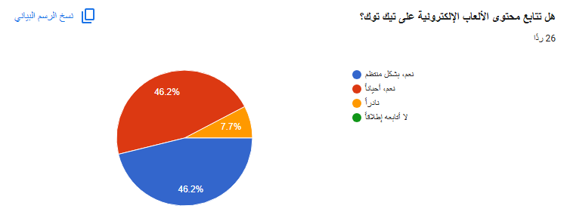

الشكل رقم (05) : يوضح متابعة المبحوثين لمحتوى الألعاب الإلكترونية
على تيك توك

يوضح الشكل التالي المتعلق بالدائرة النسبية التي تمثل متابعة المبحوثين لمحتوى الألعاب الإلكترونية على منصة تيك توك : أن فئة بشكل منتظم جاءت بنسبة 46.2%، وأيضاً فئة أحياناً جاءت بنفس النسبة 46.2%، بينما جاءت فئة نادراً بنسبة 7.7%، في حين لم تسجل فئة لا أتابعه إطلاقاً أي نسبة ضمن المبحوثين.

وتشير هذه النتائج إلى أن جميع المبحوثين يتابعون محتوى الألعاب الإلكترونية على منصة تيك توك بدرجات مختلفة ، حيث جاءت النسبة الأكبر بين المتابعة بشكل منتظم وأحياناً . وقد يرجع ذلك إلى انتشار محتوى الألعاب بشكل كبير على منصة تيك توك وتنوع المقاطع التي يقدمها صناع المحتوى ، مما يجذب المستخدمين لمشاهدة هذا النوع من المحتوى والتفاعل معه ، سواء بشكل مستمر أو من وقت إلى آخر.

نتائج الشكل رقم (05)

- أثبتت النتائج أن جميع المبحوثين يتابعون محتوى الألعاب الإلكترونية على منصة تيك توك بدرجات مختلفة، حيث تركزت النسبة الأكبر بين المتابعة بشكل منتظم وأحياناً.
- تشير النتيجة إلى أن محتوى الألعاب الإلكترونية يحظى بانتشار واهتمام واضح بين المبحوثين على منصة تيك توك، حيث لم تسجل فئة لا أتابعه إطلاقاً أي نسبة.
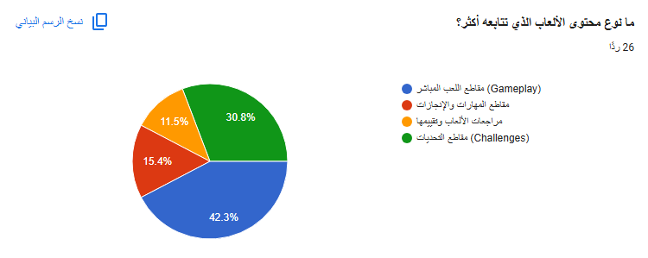

الشكل رقم (06) : يوضح نوع محتوى الألعاب الأكثر متابعة لدى المبحوثين
يوضح الشكل التالي المتعلق بالدائرة النسبية التي تمثل نوع محتوى الألعاب الأكثر متابعة لدى المبحوثين : أن مقاطع اللعب المباشر (Gameplay)جاءت في المرتبة الأولى بنسبة 42.3% ، وأيضاً تليها مقاطع التحديات(Challenges) بنسبة 30.8% ، ثم مقاطع المهارات والإنجازات بنسبة 15.4% ، وفي المركز الأخير مراجعات الألعاب وتقييمها بنسبة 11.5% .
وتشير هذه النتائج إلى أن مقاطع اللعب المباشر والتحديات هي الأكثر متابعة لدى المبحوثين ، وقد يرجع ذلك إلى أن هذا النوع من المحتوى يحتوي على الترفيه والتشويق والمنافسة ، إلى جانب مشاهدة تجربة اللعب بشكل مباشر . وعلى عكس مراجعات الألعاب وتقييمها التي جاءت بنسبة أقل ، حيث يميل المبحوثون بشكل أكبر إلى مشاهدة المحتوى الترفيهي والسريع الذي يتناسب مع طبيعة منصة تيك توك.

نتائج الشكل رقم (06)

- أظهرت النتائج أن مقاطع اللعب المباشر (Gameplay) هي أكثر أنواع محتوى الألعاب متابعة لدى المبحوثين، مما يدل على اهتمامهم بمشاهدة تجربة اللعب بشكل مباشر.
- يتضح أن مقاطع اللعب المباشر والتحديات تحظى بمتابعة أكبر مقارنة بمقاطع المهارات ومراجعات الألعاب، مما يعكس اهتمام المبحوثين بالمحتوى الترفيهي والتشويقي بشكل أكبر.
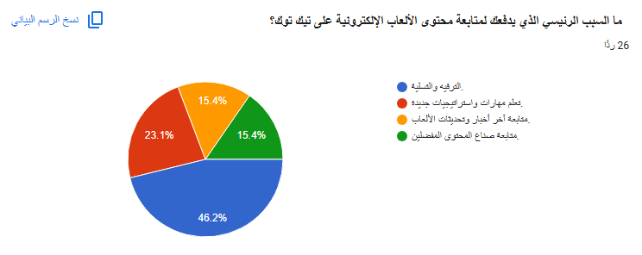

الشكل رقم (07) : يوضح السبب الرئيسي لمتابعة المبحوثين لمحتوى الألعاب الإلكترونية على تيك توك
يوضح الشكل التالي المتعلق بالدائرة النسبية التي تمثل السبب الرئيسي لمتابعة المبحوثين لمحتوى الألعاب الإلكترونية على منصة تيك توك : أن فئة الترفيه والتسلية جاءت في المرتبة الأولى بنسبة 46.2%، وأيضاً تليها فئة تعلم مهارات واستراتيجيات جديدة بنسبة 23.1%، أما فئة متابعة آخر أخبار وتحديثات الألعاب وفئة متابعة صناع المحتوى المفضلين فجاءتا بنسبة متساوية بلغت 15.4%لكل منهما.
وتشير هذه النتائج إلى أن الترفيه والتسلية هما السبب الرئيسي لدى المبحوثين لمتابعة محتوى الألعاب الإلكترونية على منصة تيك توك ، وقد يرجع ذلك إلى طبيعة محتوى الألعاب الذي يعتمد بشكل كبير على المتعة والتشويق وجذب المشاهد. كما توضح النتائج أن متابعة هذا المحتوى لا تقتصر على الترفيه فقط ، بل يستخدمه بعض المبحوثين لتعلم مهارات واستراتيجيات جديدة ، بالإضافة إلى متابعة أخبار الألعاب وصناع المحتوى المفضلين لديهم.

نتائج الشكل رقم (07)

- أثبتت النتائج أن الترفيه والتسلية هما السبب الرئيسي لمتابعة المبحوثين لمحتوى الألعاب الإلكترونية على منصة تيك توك.
- تشير النتائج إلى أن متابعة محتوى الألعاب لا تقتصر على الترفيه فقط، بل يتابعه بعض المبحوثين لتعلم مهارات واستراتيجيات جديدة، بالإضافة إلى متابعة أخبار الألعاب وصناع المحتوى المفضلين.
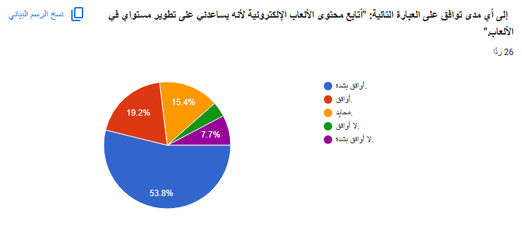

الشكل رقم (08) : يوضح مدى موافقة المبحوثين على أن محتوى الألعاب يساعدهم على تطوير مستواهم

يوضح الشكل التالي المتعلق بالدائرة النسبية التي تمثل مدى موافقة المبحوثين على أن متابعة محتوى الألعاب الإلكترونية تساعدهم على تطوير مستواهم في الألعاب : أن فئة أوافق بشدة جاءت في المرتبة الأولى بنسبة 53.8% ، وأيضاً تليها فئة أوافق بنسبة 19.2%، ثم فئة محايد بنسبة 15.4%، أما فئة لا أوافق بشدة فجاءت بنسبة 7.7%، وفي المركز الأخير جاءت فئة لا أوافق نسبة 3.8% .
وتشير هذه النتائج إلى أن النسبة الأكبر من المبحوثين يرون أن متابعة محتوى الألعاب الإلكترونية تساعدهم على تطوير مستواهم في الألعاب ، وقد يرجع ذلك إلى ما يقدمه صناع المحتوى من مهارات واستراتيجيات وتجارب مختلفة يمكن للمشاهد الاستفادة منها أثناء اللعب . كما توضح النتائج أن محتوى الألعاب لا يقتصر على الترفيه فقط ، بل يمكن أن يساعد المتابع على تعلم طرق وأساليب جديدة وتطوير مستواه في الألعاب.

نتائج الشكل رقم (08)

- توضح النتائج أن النسبة الأكبر من المبحوثين ترى أن متابعة محتوى الألعاب الإلكترونية تساعدهم على تطوير مستواهم في الألعاب.
- تعكس النتائج أن محتوى الألعاب الإلكترونية لا يقتصر على الجانب الترفيهي فقط، بل يساعد المبحوثين على اكتساب مهارات واستراتيجيات يمكن الاستفادة منها أثناء اللعب.
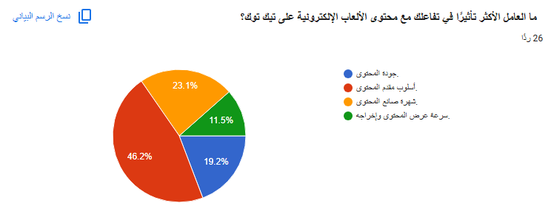

الشكل رقم (09) : يوضح العامل الأكثر تأثيراً في تفاعل المبحوثين مع محتوى الألعاب الإلكترونية على تيك توك

يوضح الشكل التالي المتعلق بالدائرة النسبية التي تمثل العامل الأكثر تأثيراً في تفاعل المبحوثين مع محتوى الألعاب الإلكترونية على منصة تيك توك : أن أسلوب مقدم المحتوى جاء في المرتبة الأولى بنسبة 46.2%، وأيضاً تليه شهرة صانع المحتوى بنسبة 23.1% ، ثم جودة المحتوى بنسبة 19.2% ، وفي المركز الأخير سرعة عرض المحتوى وإخراجه بنسبة 11.5% .
وتشير هذه النتائج إلى أن أسلوب مقدم المحتوى هو العامل الأكثر تأثيراً في تفاعل المبحوثين مع محتوى الألعاب الإلكترونية ، وقد يرجع ذلك إلى أن طريقة صانع المحتوى في تقديم المقطع وشخصيته وأسلوبه لها دور كبير في جذب المشاهد وتشجيعه على متابعة المحتوى والتفاعل معه . كما أن شهرة صانع المحتوى وجودة المحتوى لها دور أيضاً في التفاعل ، ولكنها جاءت بنسب أقل مقارنة بأسلوب مقدم المحتوى .

نتائج الشكل رقم (09)

- كشفت النتائج أن أسلوب مقدم المحتوى هو العامل الأكثر تأثيراً في تفاعل المبحوثين مع محتوى الألعاب الإلكترونية على منصة تيك توك.
- يتضح أن طريقة تقديم صانع المحتوى وشخصيته لها دور أكبر في جذب المبحوثين للتفاعل مقارنة بشهرة صانع المحتوى وجودة المحتوى وسرعة عرضه وإخراجه.
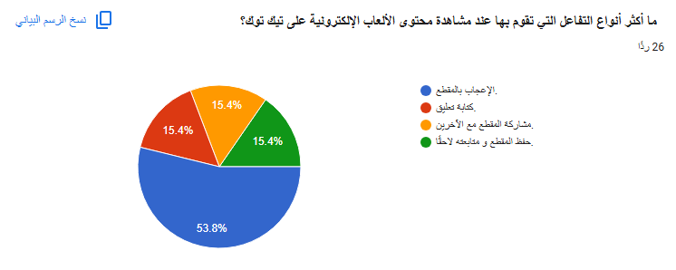
الشكل رقم (10): يوضح أكثر أنواع التفاعل لدى المبحوثين عند مشاهدة محتوى الألعاب الإلكترونية على تيك توك

يوضح الشكل التالي المتعلق بالدائرة النسبية التي تمثل أكثر أنواع التفاعل لدى المبحوثين عند مشاهدة محتوى الألعاب الإلكترونية على منصة تيك توك : أن الإعجاب بالمقطع جاء في المرتبة الأولى بنسبة 53.8%، بينما جاءت كتابة تعليق ومشاركة المقطع مع الآخرين وحفظ المقطع ومتابعته لاحقاً بنسبة متساوية بلغت 15.4% لكل منها.
ومن خلال هذه الدائرة النسبية يتضح لنا أن الإعجاب بالمقطع هو أكثر أنواع التفاعل استخداماً لدى المبحوثين عند مشاهدة محتوى الألعاب الإلكترونية ، وقد يرجع ذلك إلى سهولة وسرعة الضغط على زر الإعجاب أثناء مشاهدة المقطع مقارنة بأنواع التفاعل الأخرى . وعلى عكس كتابة التعليقات أو مشاركة المقطع أو حفظه التي تحتاج من المستخدم إلى اهتمام أكبر بالمحتوى ورغبة في التعبير عن رأيه أو مشاركته مع الآخرين ، مما قد يفسر انخفاض نسبتها مقارنة بالإعجاب.

نتائج الشكل رقم (10)

- تبين النتائج أن الإعجاب بالمقطع هو أكثر أنواع التفاعل استخداماً لدى المبحوثين عند مشاهدة محتوى الألعاب الإلكترونية على منصة تيك توك.
- أظهرت النتائج أن التعليق ومشاركة المقطع وحفظه جاءت بنسب أقل ومتساوية مقارنة بالإعجاب، مما يدل على أن المبحوثين يميلون بشكل أكبر إلى أشكال التفاعل السريعة والسهلة أثناء مشاهدة محتوى الألعاب.

